<http://blog.51cto.com/cteam/104247>

**南京普天楼宇智能有限公司　冯岭**

      某小区11栋楼房，每栋3单元，每单元7层，每层2户，共462户。设计楼内光缆布线及配套设施。  
根据不同的实际情况，通常可采取FTTB+LAN或FTTH两种布线方式，用户可根据自身实际情况选择，FTTH投资较大，但设备维护更方便。  
      一、园区布线方案简述（FTTB+LAN方式）：

1. 根据小区的规划将园区划分为三个片区；
2. OLT置于小区中心机房，12芯室外光缆从小区中心机房引出；
3. 每芯光纤在交接箱内通过1：16光分路器分成16路，并与三根48芯室内室外光缆熔接，将连接后的48芯光缆分别接至三个片区内；
4. 通过光缆接头盒将48芯光缆分支为12根4芯光缆分别接至每栋单元楼内。

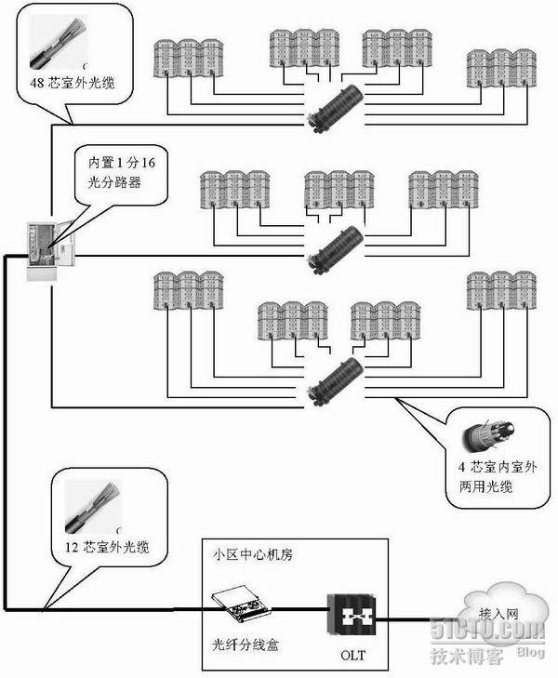

     楼内布线方案简述：

1. 将4芯光缆引入楼道接入箱，楼道接入箱数量依据楼层和户数量配置，光纤在接入箱内可采用熔接或冷接方式连接。
2. 光信号在楼道接入箱内经OUN设备转换为16路数据和语音信号，通过超五类线引入用户家庭。
3. 超五类电缆通过楼内管（槽）道引入室内的家庭多媒体配线箱，再经家居模块分散到用户家中各信息点。家居模块可以选配以太网路由器（或交换机）、电话交换机、视音频分配模块、保安监控模块等。

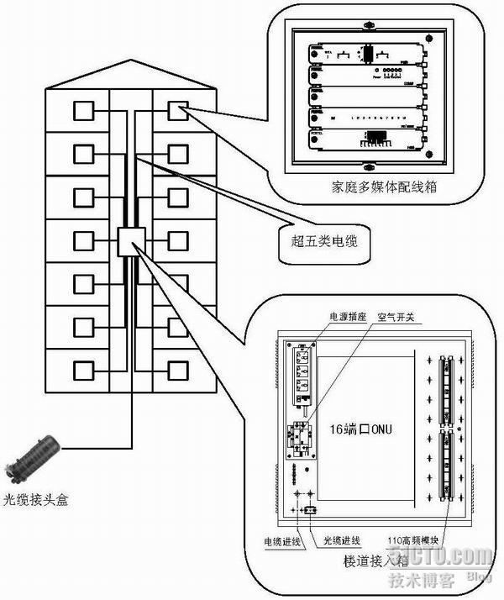

     二、园区布线方案简述（FTTH方式）：

1. 根据小区的规划将园区划分为三个片区；
2. OLT置于小区中心机房，24芯室外光缆从小区中心机房引出；
3. 通过光缆接头盒将24芯光缆分支为三根8芯光缆分别接至三个片区的光缆交接箱；
4. 每芯光纤在交接箱内通过1：32光分路器分成32路，并分别与两根16芯室内室外光缆熔接，将连接后的16芯光缆分别接至每栋单元楼。

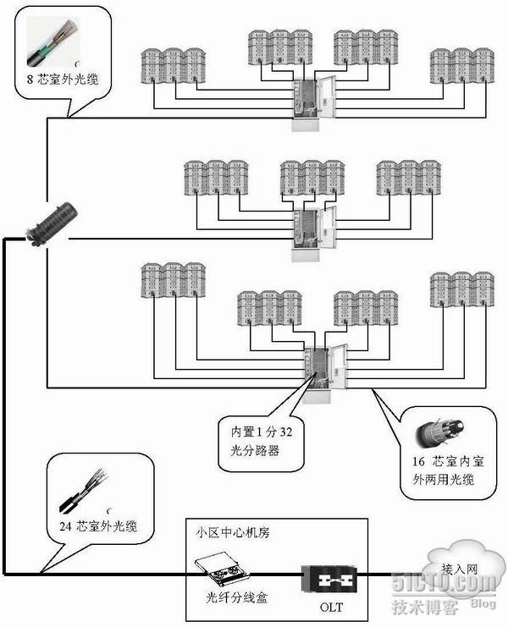

     楼内布线方案简述：

1. 16芯光缆在楼道光纤分线盒内和入户布线光缆（FRP皮线缆）直接连接。接续方式可采用熔接或冷接；
2. 光纤分线盒依据楼层和户数量配置，可选用16芯光纤分线盒，每单元配一个；
3. 皮线光缆，通过楼内管（槽）道引入室内的FTTH用户智能配线箱，为了实现对ONU的保护，宜将ONU设置在用户室内的智能配线箱内；
4. 光纤进入用户智能配线箱后，通过冷接方式连接到ONU的进纤口上，信号经ONU转换成网络、语音、IPTV等输出口，再经家居模块分散到用户家中各信息点。家居模块可以选配以太网路由器（或交换机）、电话交换机、视音频分配模块、保安监控模块等。

